Праздничный концерт «Весенние мотивы», который состоялся 7 марта в Медведкинском доме досуга совместно с библиотекой. К празднику была оформлена выставка рисунков и поделок «Подарок маме».

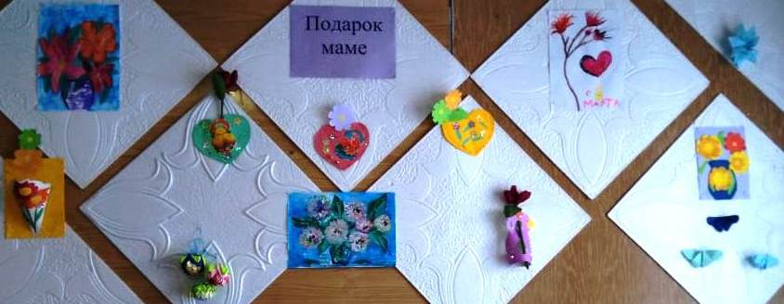

В этот день зрительный зал сельского клуба был наполнен атмосферой весеннего настроения, улыбками и радостью. Концертные номера в исполнении артистов, были адресованы самой прекрасной половине человечества – женщинам.



